Руководство администратора
Оглавление

Руководство администратора
АРМ «Книговыдача» настраивается через записи профилей книговыдачи. Профиль хранит выбранные базы данных, место выдачи, доступные режимы, правила обслуживания и параметры полей, по которым модуль читает записи изданий, читателей и заказов.
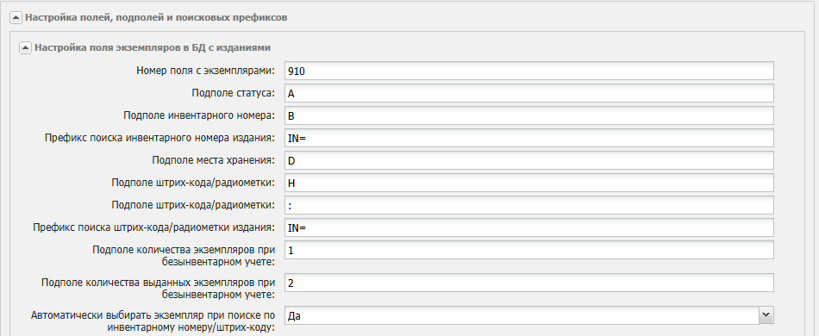
Рисунок 1 - Пример настройки профиля книговыдачи

1. Доступ и выбор профиля
Для запуска АРМа пользователь должен войти в систему, иметь право VIEW на запись модуля Bookland и иметь выбранный профиль BooklandProfileSid. Если профиль не выбран или удален, модуль открывает страницу Bookland/SelectUserProfile.
Профиль также фиксирует место выдачи mkv. При применении профиля выбранное место выдачи записывается в контекст BooklandMkv и используется в операциях выдачи, возврата, статистики и ограничений по месту хранения. На странице выбора профиля этот код выводится перед названием профиля, поэтому администратор должен задавать понятные и различимые коды мест выдачи.

2. Базы данных
В группе «Настройка БД» задаются:
- defaultdb - база изданий;
- rdrdbn - база читателей;
- rqstdbn - база заказов.
Эти параметры передаются в клиентский интерфейс и используются при поиске экземпляров, загрузке формуляра читателя, выборе заказов и проверке доступности операций.
Для rdrdbn можно использовать не только основную БД RDR, но и совместимую читательскую базу, если ее поисковые индексы пересекаются с RDR по общим поискам. В поставке для RDR, RDRV и RDRT общие индексы вынесены в FST-включения @RDR_CHITAT, @RDR_VYD, @RDR_POSESH, @RDR_USER и @i128; они обеспечивают одинаковый поиск читателя по RI=, K=, A=, SH=, DOLG=, VIS=, I128FSID= и другим служебным ключам. Архивная БД RDR_ARH используется для поиска архивных выдач и посещений и должна сохранять совместимые индексы RI=/RIV=, AR=, DV=, DW= и VS=.

3. Ручной ввод в полях со справочниками
Параметр OptionMnuReadOnly в файле IRBISB.INI управляет ручным вводом в сервисных параметрах, где значение выбирается из справочника или списка. Значение 0 используется по умолчанию и разрешает ручной ввод. Значение 1 запрещает произвольный ввод: пользователь может выбрать только пункт соответствующего меню.
Ограничение применяют, когда нужно исключить случайные значения в параметрах «Место выдачи», «Имя БД» и «Место хранения». Перед включением проверьте, что связанные справочники содержат все рабочие варианты: места выдачи из kv.mnu, места хранения из mhr.mnu и записи БД, доступные для выбора в профиле.

4. Матрица доступности мест выдачи и хранения
Параметр isusestrongmhrkv включает строгую проверку места хранения экземпляра: АРМ разрешает выдачу только в тех местах выдачи, которые перечислены для этого места хранения в профиле. Список разрешенных пар хранится в повторениях поля 208: подполе A содержит место выдачи из kv.mnu, подполе B - место хранения из mhr.mnu, подполе C - числовое значение правила. При импорте из mhrkv.mnu система записывает значение 100.
Страница Bookland/EditMkvMhrMatrix открывается из профиля по ссылке «Настроить разрешенные места выдачи для мест хранения». Если передан параметр sid, редактируется выбранный профиль; без sid используется текущая запись модуля Bookland. В верхней части страницы находится кнопка импорта из mhrkv.mnu, ниже - таблица, где строки соответствуют местам выдачи, а столбцы - местам хранения. Непустая ячейка означает разрешенную пару.
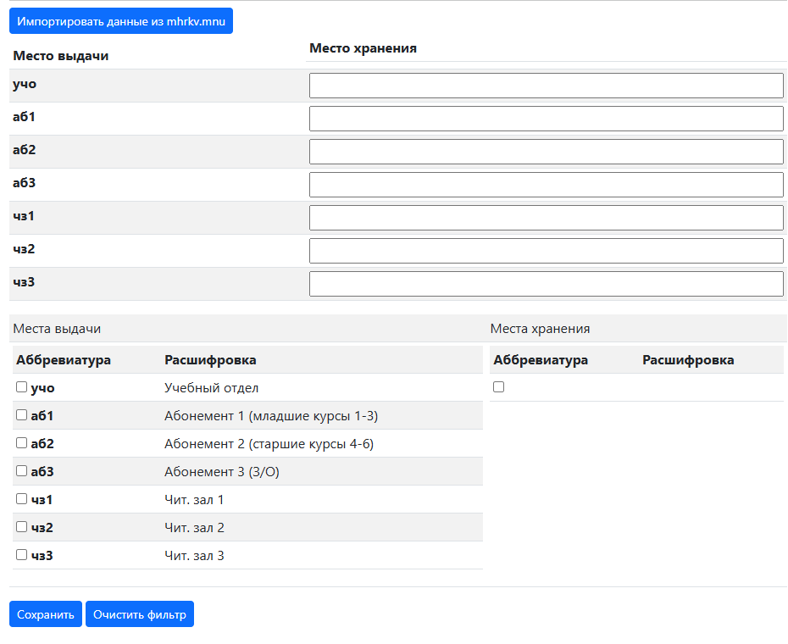
Рисунок 2 - Матрица доступности мест выдачи и хранения
Если в mhr.mnu больше десяти мест хранения, страница сначала показывает фильтр и просит выбрать не более десяти мест хранения. Фильтр также позволяет сузить список мест выдачи. После выбора флажков нажмите Фильтровать, проверьте видимую часть матрицы, заполните нужные ячейки и нажмите Сохранить.
При сохранении отфильтрованного набора система удаляет старые правила, относящиеся к выбранным местам выдачи или выбранным местам хранения, и записывает только непустые ячейки из показанной таблицы. Поэтому перед сохранением проверьте, что фильтр охватывает именно те места, которые нужно изменить. Кнопка Очистить фильтр возвращает страницу к полному списку.

5. Режимы обслуживания
Основные режимы задают поведение выдачи и возврата:
- usebidirection включает единое поле ввода для выдачи и возврата;
- allowgroupsh включает групповой ввод штрих-кодов;
- allowrdridin показывает отдельное поле ввода идентификатора читателя;
- reregonland и reregonvisit управляют автоматической перерегистрацией;
- checkoutdefaultdays и prolongatedefaultdays задают срок выдачи и продления по умолчанию;
- maxbooks, maxdolgbooks, multybooks, strongreturn и strongprodl ограничивают количество и место обслуживания экземпляров;
- rfidtype и rfidautoeas включают RFID-панель АРМа и автоматическую установку или снятие противокражного бита;
- readerbarcode задает префикс штрих-кода или радиометки пользователя, если нужно быстро отличать идентификатор читателя от идентификатора экземпляра в общем поле ввода.

6. RFID-оборудование для изданий и читательских карточек
В профиле книговыдачи rfidtype отвечает за показ панели RFID в интерфейсе АРМа, а rfidautoeas - за автоматическое изменение EAS при выдаче и возврате. Эти параметры не заменяют серверные настройки оборудования в irbisb.ini: типы считывателей, адреса сервисов и порты задаются в INI-файле серверной части.
Основные настройки в секции [MAIN] файла irbisb.ini применяются к чтению RFID-меток изданий:
RFIDTYPE=5
RFID_RST_JSON_HOST=127.0.0.1
RFID_RST_JSON_PORT=8080
Если для читательских карточек используется другой считыватель или другой локальный сервис, задайте отдельные параметры с суффиксом _READER:
RFIDTYPE_READER=6
RFID_RST_JSON_HOST_READER=127.0.0.1
RFID_RST_JSON_PORT_READER=8081
Отдельные читательские параметры используются при чтении идентификатора читателя для RFIDTYPE 5 и 6. Если они не заполнены, система использует настройки чтения изданий: RFIDTYPE, RFID_RST_JSON_HOST и RFID_RST_JSON_PORT. Такой режим подходит для рабочих мест, где один считыватель обслуживает и книги, и читательские билеты.
После настройки оборудования проверьте в профиле книговыдачи правила распознавания данных:
- readerbarcode - префикс, по которому общий ввод сразу распознает штрих-код или радиометку пользователя;
- rdrtagreader, rdrchbreader, rdrprefreader - поле, поле читательского билета и поисковый префикс идентификатора читателя;
- dbndelimbar, dbndelimbar2, dbnprefbar - подполя и поисковый префикс штрих-кода или радиометки экземпляра в базе изданий;
- rdrdelimbar, rdrprefbar - подполе и поисковый префикс радиометки выданного экземпляра в базе читателей.
Разделение настроек оборудования и поисковых параметров важно, когда радиометки книг и читательские карточки читаются разными устройствами или публикуются в разных индексах. Для проверки используйте реальный профиль рабочего места: считывание книги должно находить экземпляр, а считывание читательской карточки - устанавливать текущего читателя без ручного ввода его идентификатора.
Для считывателя Iron Logic Z2 USB на Linux в параметре rfidtype выберите значение ID Logic. Этот вариант рассчитан на локальную программу обмена, запущенную на том же рабочем месте, где открыт браузер АРМа. Клиентская панель RFID отправляет команды чтения и EAS в локальный сервис на порт 6001; серверная часть ИРБИС 128 получает уже считанные значения и сопоставляет их с настроенными полями штрих-кода/радиометки.
Параметр rfidautoeas управляет только автоматической установкой или снятием противокражного бита при выдаче и возврате. Он не включает сам считыватель: для работы RFID должны быть одновременно настроены тип оборудования, локальная программа обмена и подполя/префиксы штрих-кода или радиометки в базе изданий и базе читателей.
Если используется открытый доступ или гостевые посещения, включите openfundable или visitorfree и проверьте служебный идентификатор visitid.
Параметр rdrvstype задает источник вида посещения:
- visit.mnu - оператор выбирает код причины из меню базы читателей; в запись посещения сохраняется код и его описание из меню;
- visit.wss - оператор вводит вид посещения через рабочий лист подполей; значение берется из подполя A.
Один и тот же источник применяется к индивидуальным посещениям текущего читателя и к гостевым посещениям. Если используется visit.wss, проверьте наличие рабочего листа подполей в базе читателей и состав его подполей. Если используется visit.mnu, проверьте меню visit.mnu и понятные пользовательские описания пунктов.

7. Доступность панелей и команд
Группа «Настройка доступности режимов АРМ» управляет видимостью пользовательских команд:
- rdrcatable - учет индивидуальных посещений текущего читателя без выдачи или возврата;
- rdrreregable - ручная перерегистрация;
- rdrblockable - блокировка читателя;
- rdrprintable - печать карточки читателя;
- rdreditable и rdrnewable - изменение и создание записи читателя;
- booklandedhistoryable - просмотр истории выдачи;
- optionable - панель настроек;
- pftselector - выбор формата просмотра;
- mvideditable - выбор места выдачи;
- studgroupable - интерфейс работы с группами студентов.
Если команда скрыта для пользователя, проверьте соответствующий параметр профиля и право пользователя на модуль.

8. Заказы, бронеполка, продление и ЭДД
Подсистема заказов включается параметром isrqstallow. Параметр rqststrong запрещает выдачу без предварительного заказа, а rqstsession включает проверку заказов с учетом сессии. Фильтр rqstsearchfilter, количество записей на странице, высота списка, форматы краткого описания и дополнительные колонки настраиваются в той же группе.
Доступность кнопок заказов определяется форматами домена RQST:
- isAllowRqstExec.pft128 - выполнить заказ;
- isAllowRqstDecline.pft128 - отказать;
- isAllowRqstExecToBrone.pft128 - забронировать экземпляр;
- isAllowVidFromBr.pft128 - выдать забронированный экземпляр;
- isAllowRetFromBr.pft128 - вернуть с бронеполки.
Бронеполка, заявки на продление и ЭДД имеют отдельные группы параметров: включение режима, почтовые уведомления, фильтры, количество записей, колонки и пользовательские кнопки. Эти параметры меняют вкладки в нижней части АРМа.

8.1. Настройка подсистемы заявок на продление срока пользования изданием
Группа «Настройка подсистемы заявок на продление срока пользования изданием» управляет вкладкой «Продление» и списками заявок на продление в АРМ «Книговыдача».
Параметр | Назначение
isprolongationallow | включает подсистему заявок на продление и показывает вкладку «Продление» в АРМ.
isprolongationmail | включает отправку e-mail-уведомления читателю после выполнения заявки.
prolongationsearchfilter | добавляет поисковый фильтр к списку текущих заявок на продление.
prolongationrecsonpage | задает количество заявок на одной странице списка.
prolongationbriefrdr | задает формат краткого описания записи читателя в списке заявок.
prolongationbriefbook | задает формат краткого описания издания в списке заявок.
prolongationcolumnlist | задает дополнительные колонки для списка текущих заявок.
prolongationUserActionButtons | добавляет пользовательские кнопки к списку текущих заявок.
prolongationcolumnlistissue | задает дополнительные колонки для списка выполненных заявок.
prolongationcolumnlistdeny | задает дополнительные колонки для списка отказов.
Срок по умолчанию в форме заявки читателя задается параметром prolongatedefaultdays в группе «Режимы обслуживания». Если значение не задано или меньше единицы, форма заявки использует 14 дней.
Для связи заявки с формуляром читателя используются подполя из группы «Настройка поля информации о выдаче в БД пользователей»:
- rdrdelimreturndaterequest - подполе даты заявки на продление; по умолчанию используется Q;
- rdrdelimprolongation - подполе даты фактического продления после выполнения заявки; по умолчанию используется L.
Если вкладка «Продление» не появляется, сначала проверьте выбранный профиль Bookland и значение isprolongationallow. Если вкладка есть, но конкретная кнопка или заявка недоступна, проверьте наличие уже созданной заявки по этому экземпляру, корректность полей текущей выдачи в записи читателя и фильтр prolongationsearchfilter.

8.2. Пользовательские кнопки списков заказов и бронеполки
Параметр rqstUserActionButtons добавляет кнопки в тулбар формы «Заказы», а rqstbrUserActionButtons - в тулбар формы «Бронеполка». Каждое повторение настройки описывает одну кнопку. Повторение без значения в подполе A игнорируется.
В подполях повторения задаются:
- A - действие, которое будет вызвано при нажатии кнопки;
- C - текст на кнопке;
- D - всплывающая подсказка;
- E - CSS-класс иконки;
- F - показывать выбор области записей: все, отмеченные на текущей странице или все, кроме отмеченных;
- G - показывать выбор базы данных для результата;
- H - показывать поле загрузки файла;
- I - показывать выбор значения из справочника MNU;
- J - имя MNU-файла для выбора, если включено подполе I.
Пользовательская кнопка использует общий механизм действий списка записей. В запрос передаются выбранные mfn[], текущий поисковый запрос списка src, последовательность sequence и имя действия из подполя A. Если включен выбор области записей, библиотекарь может выполнить действие для всех найденных записей, только для отмеченных записей текущей страницы или для всех найденных, кроме отмеченных. Серверное действие должно быть рассчитано на эти параметры и самостоятельно проверять права, допустимые БД и корректность входных данных.
Если почтовые уведомления используются для массовой отправки, настройте порционную рассылку E-mail в профиле пользователя или рабочем INI-файле. Размер порции и задержка между порциями описаны в разделе Порционная рассылка E-mail.

9. Поля, подполя и поисковые префиксы
В группе «Настройка полей, подполей и поисковых префиксов» задаются правила чтения данных:
- поле экземпляров в базе изданий, подполя статуса, инвентарного номера, штрих-кода, места хранения и количества экземпляров;
- поле шифра издания и префиксы поиска шифра, инвентарного номера и штрих-кода;
- поле книговыдачи в базе читателей, подполя даты выдачи, даты возврата, базы ЭК, места хранения, места выдачи, утерянного экземпляра и ответственного лица;
- префиксы оперативной статистики для посещений, записей, перерегистраций, выдач и возвратов;
- поля идентификатора читателя и читательского билета.
Изменяйте эти параметры только после проверки структуры соответствующих баз и индексов. Ошибка в поле или префиксе приводит к тому, что АРМ не найдет экземпляр, читателя или запись заказа.

